[被本号报道四个月即撤稿！作者来自第二军医大学，面对质疑从未回应](https://mp.weixin.qq.com/s?__biz=MzkxMDYyNzI5NQ==&mid=2247501057&idx=8&sn=a5807f0a9efc996cded784d2d16aafc9)

五棵松[学者探讨](javascript:void(0);)2025-04-23 08:46:31北京

2009年，来自第二军医大学海军医学院潜水医学系的 Qiang Sun , Zhimin Kang , Jianmei Cai , Wenwu Liu , Yun Liu , John H. Zhang , Petar J. Denoble , Hengyi Tao , Xuejun Sun 在 Experimental Biology and Medicine 期刊发表了一篇论文，题目为：Hydrogen-rich saline protects myocardium against ischemia/reperfusion injury in rats。

**2024年12月，国际著名职业学术打假人René Aquarius 在 Pubpeer 论坛发表评论：**

我们在你的一个数据中发现了意想不到的重叠（见下面的附图）。

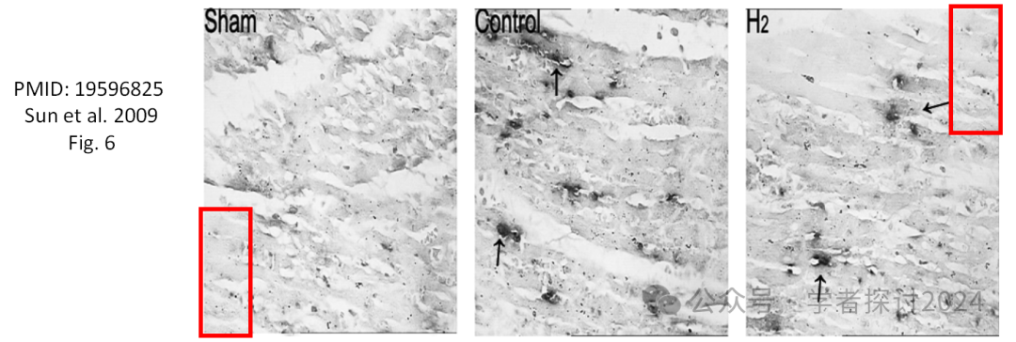

我们将通知出版商解决问题。

**2025 年 4 月 10 日撤回：https://doi.org/10.3389/ebm.2025.10605**

发表后，PubPeer 平台对已发表图表中图像的完整性提出了担忧。具体而言，图 6 中 Sham 和 H2 图像的突出部分似乎存在重复。

在按照《实验生物学与医学》的政策进行的调查期间，作者没有回应，也未能提供令人满意的解释。因此，该文章的数据和结论被认为不可靠，文章已被撤回。

此次撤回已获得《实验生物学与医学》主编的批准。作者收到了有关撤回的通知。EBM 感谢 PubPeer 上的用户让我们注意到这篇已发表的文章。

**消息来源：**

https://pubpeer.com/publications/6B5F7DE5DFE1EF80A4DA65694478EE#1

**郑重声明**：

我们的全网查重系统收录了 Pubmed 和 Pubpeer 中的 7000 万 +已发表图库，让您的待查图片可以和已发表论文的图片进行对比，防止图片误用，为您的论文发表保驾护航！基于AI人工智能大数据算法，提供论文图片的核查服务，方便学术期刊、高校、研院所等科研管理部门及时发现并纠正结果图片不当使用。

**如果您有任何建议或需要图片查重帮助，请随时通过客服QQ号3639926437与我们联系。**

[#第二军医大学](https://mp.weixin.qq.com/mp/appmsgalbum?__biz=MzkxMDYyNzI5NQ==&action=getalbum&album_id=3317218292234911746#wechat_redirect)